Министерство просвещения Приднестровской Молдавской Республики

Государственное образовательное учреждение среднего профессионального образования «Тираспольский техникум информатики и права»

ИНДИВИДУАЛЬНЫЙ ПРОЕКТ

**«Системы счисления в окружающем мире»**

по учебной дисциплине «Информатика»

по специальности 09.02.07 «Информационные системы и программирование»

Выполнил: Плигин К.М., обучающийся I курса,специальность 09.02.07 «Информационные системы и программирование»

Руководитель: Шандригоз Наталья Николаевна,

преподаватель информатики высшей квалификационной категории

Допущен к защите

«___»_______202__ г.

Оценка ___________________

Тирасполь 20__

**СОДЕРЖАНИЕ**

|  |  |
| --- | --- |
| ВВЕДЕНИЕ | **3** |
| 1. ТЕОРЕТИЧЕСКИЕ ОСНОВЫ ИНДИВИДУАЛЬНЫХ ПРОЕКТА |  |
| 1.1. Основные виды систем счисления |  |
| 1.2. Историческое развитие систем счисления |  |
| 1.3. примеры использования систем счисления в повседневной жизни |  |
| 1. ПРАКТИЧЕСКАЯ РЕАЛИЗАЦИЯ ИНДИВИДУАЛЬНОГО ПРОЕКТА   2.1 Что такое интеллект карта?  2.2. Используемая программа для создания интеллект карты  2.3. создание интеллект карты |  |
| СПИСОК ИНФОРМАЦИОННЫХ ИСТОЧНИКОВ |  |
|  |  |

### Введение:

### Система счисления – это способ записи и представления чисел. Каждая система обладает своим основанием, которое определяет общее количество цифр, используемых в записи. Основание является ключевым элементом, поскольку оно влияет на порядок и вид числовой системы. Системы счисления делятся на ПОЗИЦИОННУЮ и НЕПОЗИЦИОННУЮ . Позиционная система счисления – это система где от положения цифры зависит ее значение. У позиционной системы счисления встречается такое понятие как “разряд”-, это положение цифры в числе Непозиционная система счисления – это система где от положения цифры ничего не меняется . В качестве примера часто приводят три основные системы счисления с разными основаниями

### I Теоретические основы индивидуального проекта

* 1. **Основные виды систем счисления и их принципы  
       
     1 Десятичная система счисления**

Десятичная система имеет основание 10 - это означает что ограничивается десятью цифрами: 0, 1, 2, 3, 4, 5, 6, 7, 8, 9. Каждая цифра в числе занимает определённый разряд, соответствующий степени 10. Например число 345:

• Цифра 3 --- в разряде сотен (3 x 10²),  
• Цифра 4 --- в разряде десятков (4 x 10¹),  
• Цифра 5 --- в разряде единиц (5 x 10⁰).  
Кроме этих трёх разрядов существуют и другие, такие как тысячи, десятки тысяч, сотни тысяч, миллион, десятки миллионов и так далее до бесконечности.  
Для получения числа необходимо сложить результаты, полученные в каждом разряде.  
Таким образом, каждая цифра в десятичной системе имеет значение, зависящее как от своей величины, так и от позиции, что делает систему позиционной и позволяет изменять итоговое число при смене положения цифр.

.

1. **Двоичная система счисления**

В двоичной системе основание равно 2, что означает использование только двух цифр: 0 и 1. Каждая цифра занимает определённый разряд, соответствующий степени двойки.   
Например, число 101 не читается как "сто один", а является числом 5 в десятичной системе.  
Разряды в двоичной системе начинаются с единицы, и каждый следующий разряд имеет значение, в два раза больше предыдущего – то есть 1, 2, 4, 8, 16 и так далее.

В числе 101 используются три разряда:

• Цифра 1 находится в разряде четверок (1 × 2² = 4),

• Цифра 0 — в разряде двоек (0 × 2¹ = 0),

• Цифра 1 — в разряде единиц (1 × 2⁰ = 1).

Стоит учитывать, что двоичные числа следует читать по отдельным цифрам – «один ноль один», а не как единое число!  
При переводе двоичного числа в десятичное каждая цифра умножается на соответствующую степень двойки, а затем полученные значения складываются.   
Таким образом, 101 можно представить как 4 + 0 + 1, что и даёт число 5.

**3 шестнадцатеричная система счисления**В шестнадцатеричной системе счисления основание равно 16, что больше, чем в десятичной системе (основание 10). Поэтому, помимо привычных десяти цифр, используются латинские буквы A, B, C, D, E и F для представления числовых значений.

|  |  |
| --- | --- |
| Шестнадцатеричная | Десятичная |
| A | 10 |
| B | 11 |
| C | 12 |
| D | 13 |
| E | 14 |
| F | 15 |

Поскольку цифры и буквы обладают равной силой при записи, буквы могут располагаться в любом разряде наравне с цифрами.  
Например: 1F, A15F, 10D и тому подобное  
4 **Восьмеричная система счисления**  
Восьмеричная система счисления имеет основание 8, что означает использование цифр от 0 до 7. Эта система применяется в низкоуровневом программировании  
Восьмеричная система является позиционной и по этому, значение каждой цифры определяется её положением в числе.   
При переходе через значение, равное основанию (8), происходит увеличение разряда.  
Например, вместо записи числа 8 используется число 10, а 10 в восьмеричной системе соответствует 8 в десятичной.  
например:

• 10 в восьмеричной системе = 8 в десятичной  
• 11 в восьмеричной системе = 9 в десятичной  
• 12 в восьмеричной системе = 10 в десятичной  
**5 двоично-десятичная** **система счисления**  
это система счисления работает так же как и двоичная , но есть 1 но , когда данная система доходит до числа 1001 или же 9 в десятичной , то следующим будет не 1010 как в двоичной , а будет 0001 0000.  
то есть это та же десятичная система , но вместо 10 цифр у нас 2 (0,1) которыми мы и записываем закодированные десятичные цифры .  
  
  
переводить в десятичную систему ее надо группами по 4 разряда начиная с младшего . 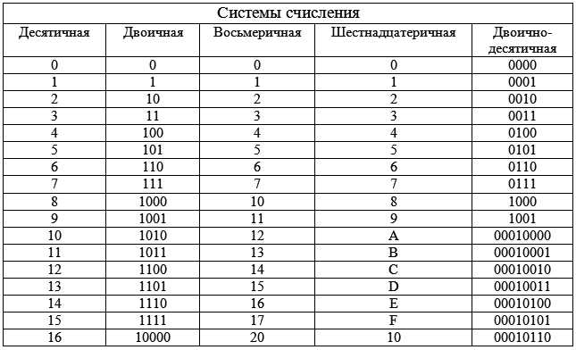

# Историческое развитие различных систем счисления.

Первой системой счисления была система палочками , это не позиционная система счисления которая использует натуральные числа .   
В этой системе счисления нет привычных нам цифр и чисел , а есть палочки . 1 палочка равна единице , две палочки равны двум и так далее . Но данная система счисления была не слишком удобна для записи больших чисел   
По этому , древние народы искали более удобную систему нежели палочки чтобы сделать запись чисел более удобной для повседневных вычислений. В Древнем Египте, например, появилась иероглифическая система, где для обозначения единиц, десятков, сотен и так далее использовались различные символы.

Эта система позволяла записывать довольно большие числа, хотя и имела свои недостатки в плане удобства и однозначности записи.  
  
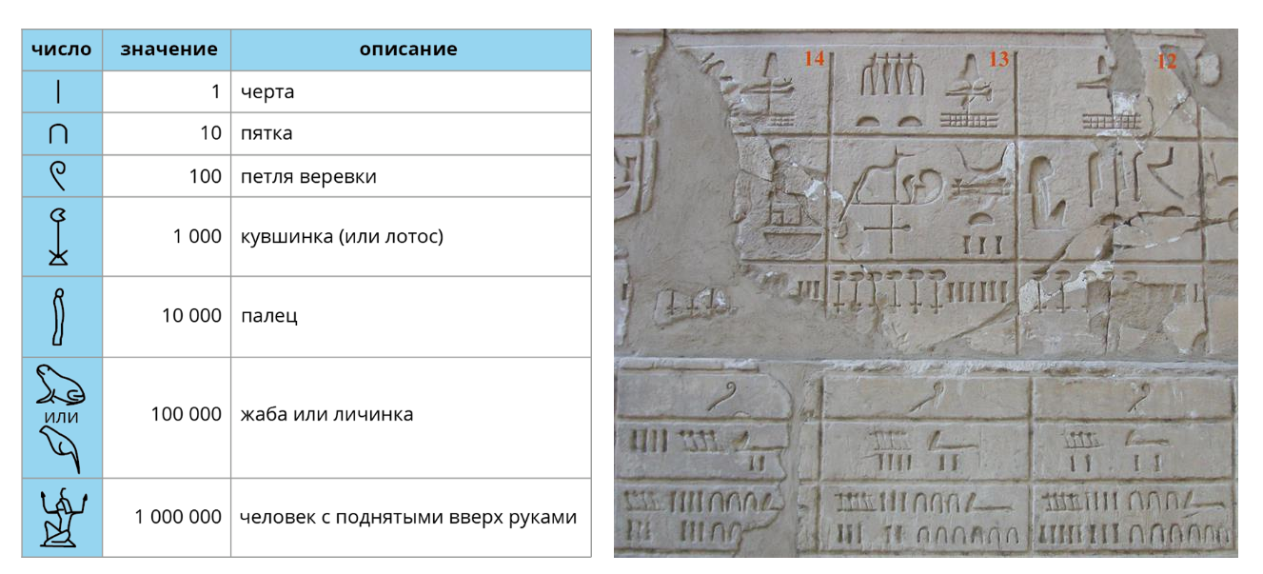

В итоге египетская система была заменена римской . Римская система используется по сей день и представляет из себя те же палочки что были у древнего человека , но немного усовершенствованна , что позволило быстрее считать числа , производить простые математические операции и считать что либо .

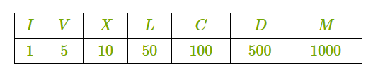

**Работать с этой системой довольно таки легко , если меньшая цифра расположена справа то она добавляется , а если слева то отнимается .  
к примеру V это 5 но IV уже четыре , I это один , а II уже два , X это десять XI одиннадцать**

Десятичная система счисления, которая сейчас используется во всем мире, была изобретена в Индии. Арабский математик Аль-Хорезми в своей книге дал подробное описание индийской арифметике. Индийская арифметика сначала стала популярной в арабских странах, а затем в Европе. Поэтому и называются наши цифры арабскими.

## Примеры использования систем счисления в повседневной жизни.

**Десятичная система**  
Десятичная система счисления применяется повсеместно. Она используется:

* на уроках математики в школе,
* при работе с деньгами (банкноты, монеты),
* в билетах общественного транспорта. И так далее

Кроме того, большинство современных устройств (телефоны, компьютеры, электронные будильники и другие приборы) отображают числа в десятичном виде.

**Двоичная система**  
Двоичная система, не видна сразу, но она окружает нас через работу компьютеров. Примеры её использования:

* Компьютеры используют двоичную систему для вычислений и хранения информации.
* Одним разрядом двоичной системы можно легко зафиксировать состояние, например, положение выключателя.
* В программировании, хоть и не часто, применяется двоичная система для решения различных задачь.

**Шестнадцатеричная система**  
Шестнадцатеричная система так же используется вычислительной технике, особенно при работе с цветами. Например:

* Значения RGB для цветов часто записываются в шестнадцатеричном виде, где, к примеру, FF FF FF означает белый цвет.

**Римская система счисления**  
Римская система находит своё применение в:

* нумерации глав книг,
* оформлении стрелочных часов,
* некоторых обозначениях в астрономии и химии.

Таким образом, различные системы счисления используются в повседневной жизни в зависимости от необходимости и поставленной задачи.**Практическая реализация индивидуального проекта** **2.1 Что такое интеллект карта?  
  
интеллект карта представляет собой структурированную информацию которую легко понять , быстро изучить и лучше осознать .  
она представляет собой взаимосвязь блоков связанных 1 основной целью .  
Цель может делиться на некоторые блоки , а они еще на несколько и так далее пока основная информация не будет представлена на карте.  
2.2 используемая программа для создания интеллект карты  
  
для создания интеллект карты была использована программа называемая Microsoft Whiteboard – это инструмент для совместной работы людей над общей целью с использованием общей доски. Поддерживает экспорт созданных Досок в виде картинки , pdf и как страница в браузере HTML  
  
Как работать с данной программой?  
после установки и открытия программы нас встречает интуитивно понятное меню**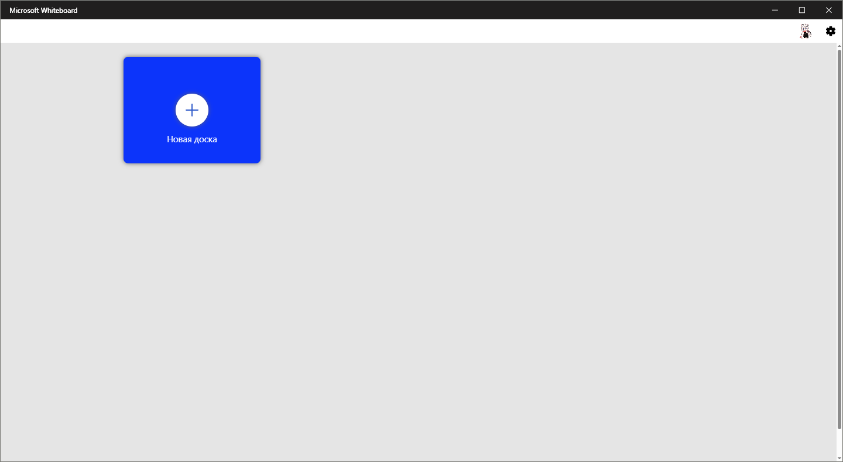

**В нем находится кнопка создания новой доски , а справа сверху настройки и наш аккаунт Microsoft.  
  
  
  
  
  
  
  
в настройках есть улучшение рукописных фигур справка и о приложении**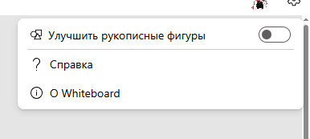

**После создания доски сразу появится предложение о выборе шаблона   
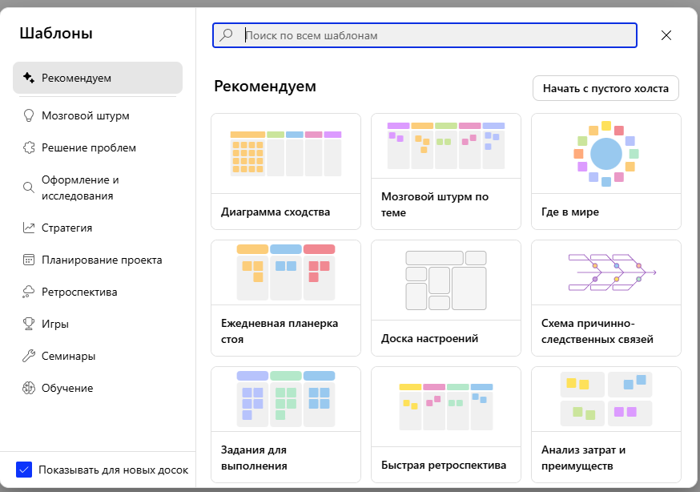можно выбрать любой и использовать на доске .  
в левом верхнем углу будет кнопка возвращения в список досок и название доски там же его можно и поменять   
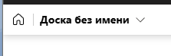**

**В противоположном углу справа есть таймер который поможет не уделять много времени 1 элементу в проекте , а уделять небольшой отрезок времени   
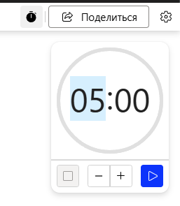   
по стандарту стоит время в 5 минут  
следующая кнопка это поделиться , она открывает небольшое меню где можно создать ссылку и отправить другому участнику проекта и он тоже сможет видеть , изменять и добавлять что то новое на нашу доску   
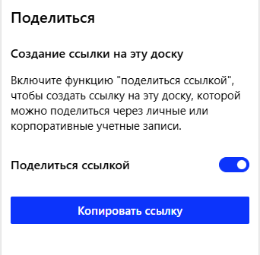  
в настройках которые идут далее появляется 2 новые кнопки ,   
1 экспорт – просто экспортирует доску в PDF HTML или картинку   
2 форматирование фона где можно изменить фон у всей доски  
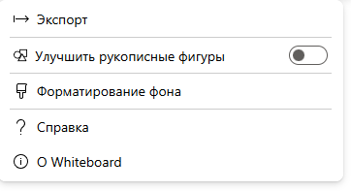  
форматирование фона и экспорт доски  
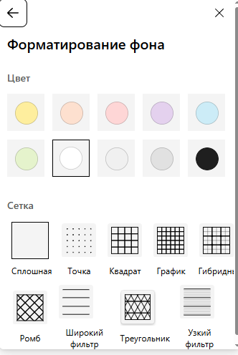 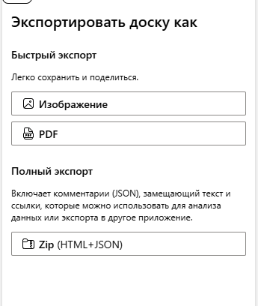  
внизу нас встречает изменение отдаления \ приближения , а так же кнопка для автоматической установки размера   
а теперь самое главное , как добавить что то ? для этого внизу по центру есть панель инструментов   
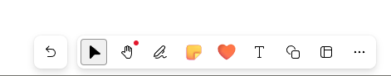**

**Первый инструмент это возврат , он же отмена действия которое мы сделали  
при наведении появляется кнопка возврата действия которая выполняет противоположную функцию.**

**Следующий инструмент по списку это инструмент выбора который позволяет переставлять различные блоки и тексты , выделять несколько блоков и просто управлять элементами .  
следующий инструмент это сдвиг ,зажав пробел можно сразу начать им пользоваться , а если отпустить то мы продолжим пользоваться прошлым инструментом до нажатия на пробел   
  
далее идет инструмент рукописного ввода , он имеет несколько инструментов и линейку , каждая нарисованная линия является отдельным объектом и инструментом выбора можно их передвигать   
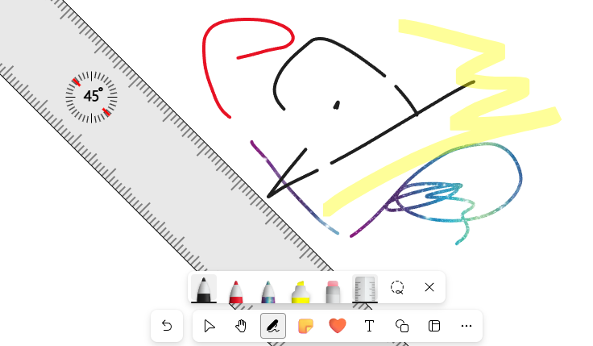следующий инструмент добавляет так называемые записки , в первом режиме он добавит только 1 запись , а во втором создаст объект с 6 стикерами выбранного типа   
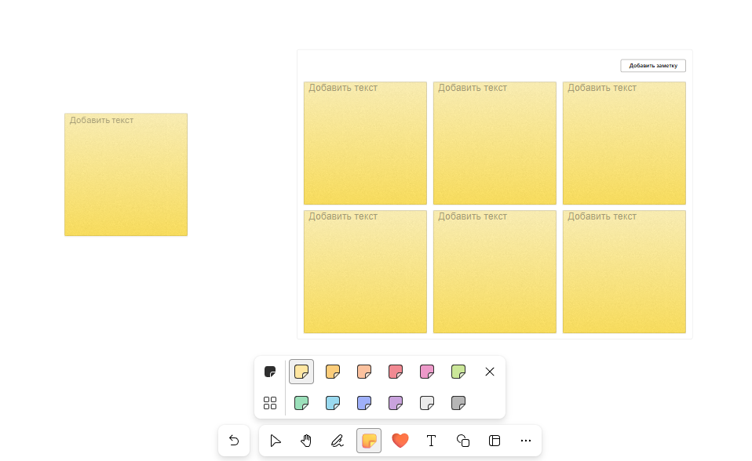**

**Перый режим :  
второй режим :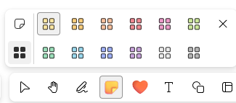  
далее идут реакции которые позволяют в любом месте доски добавить эмодзи , показав тем самым свою реакцию на работу другого человека   
  
следующий инструмент это текст , просто добавляет текст .**

**Дальше идет инструмент который позволяет добавить объекты произвольного размера , а так же различные линии и стрелочки   
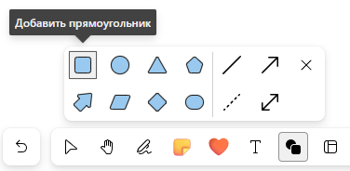**

**После него идет инструмент который открывает меню с шаблонами , а дальше идет инструмент для добавления картинок**

**Если какой то объект выбрать то откроется меню с индивидуальными для объекта настройками   
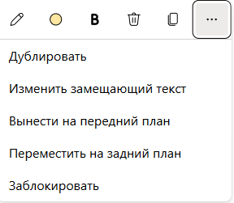  
первое это изменение текста ,  
второе это изменение цвета ,  
третье это форматирование текста , наклонный , жирный и подчеркнутый ,  
четвертый это удалить объект,  
пятый это копировать объект  
троеточие открывает меню с дублированием ,   
изменением замещающего текста ,оно же что то вроде описания ,  
вынести на передний план и переместить на задний план используется когда 1 заметка закрывает другую полностью или частично и помогает назначить какая будет закрыта , а какая закрывать .  
у фигур производного размера так же есть выбор цвета рамки или ее отсутствия   
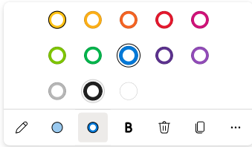**

### **2.3 Создание интеллект карты. **1 Определим что необходимо занести на карту , чтобы не перегрузить ее . первым и основным блоком будет сама система счисления от которой будет идти уже менее большие по информации блоки . это позиционная и не позиционная , а так же алфавит. можно сразу же разделить и позиционные на более маленькие блоки . это блоки про основание и формы записи.**** ****2 не совсем понятно что сами по себе означают эти блоки , по этому добавляем небольшое описание для каждого пункта в качестве дополнительных блоков . и теперь каждый блок имеет либо описание , либо пример , либо все сразу.**** 3. Добавление справочной информации: Могут остаться некоторые вопросы:

* Как переводить числа между системами счисления?
* Почему двоичная, восьмеричная и шестнадцатеричная системы не используются в быту?
* Какая система счисления была первой?
* Есть ли нестандартные системы?

Они будут размещены отдельно в **серых блоках**. Они будут содержать информацию не относящеюся к основной части

**Для первых серых блоков можно:**

* Привести пример перевода числа из десятичной системы в другие.
* Сообщить о том что двоичная, восьмеричная и шестнадцатеричная системы реже используются в быту .
* Показать пример нестандартной системы счисления, отличающейся от привычных нам.

**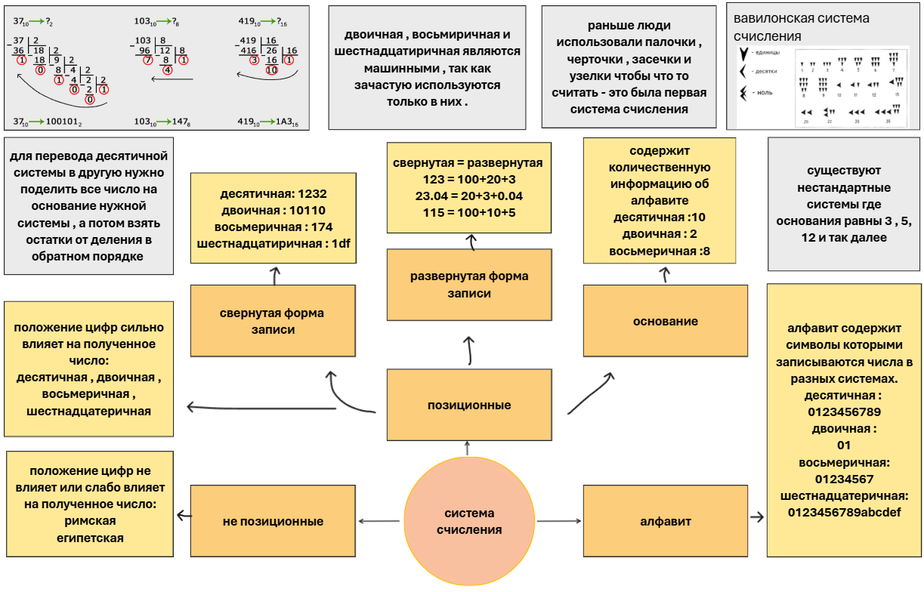  
Заключение**

В ходе исследования систем счисления были достигнуты поставленные цели. Были рассмотрены основные виды систем счисления, их принципы и применение в повседневной жизни.

Рассмотрены позиционные и непозиционные системы счисления, их отличия и особенности.

Изучены основания систем счисления и их влияние на представление чисел.

**Положительные моменты:**

* Разнообразие систем счисления позволяет выбрать наиболее подходящую для конкретной задачи.
* Историческое развитие систем счисления позволяет наглядно увидеть некоторые тупиковые решения и грандиозные открытия которые используются до сих пор

**Отрицательные моменты:**

* Множество систем счисления может быть сложным в понимании и месту их применения

**Список информационных источников**

1. **С. Б. Гашков. "Системы счисления и их применение"**
2. А. П. Шаманов. "Системы счисления и представление чисел в ЭВМ"
3. С. В. Фомин. "Системы счисления"
4. И. Н. Бурдинский. "Системы счисления и арифметика ЭВМ"
5. Л. В. Шильдяева. "Информатика. Системы счисления"
6. Дмитрий Кудрец. "Системы счисления"
7. И. Я. Депман. История арифметики
8. А.М Минитяева Кодирование информации. Системы счисления. Основы логики
9. И. Фалина,Елена Андреевна Системы счисления и компьютерная арифметика. Учебное пособие
10. Нечаев В.И Числовые системы